

“Sintetizador musical con Arduino UNO”

MATERIA: Programación Ensamblador
DOCENTE: Ing. Valentín Víctor Flores Guzmán
ESTUDIANTE:
- Marcelo Camacho Moreno

Santa Cruz - Bolivia

CONTENIDO

- Introducción
- Objetivos
- Descripción del proyecto
- Conclusión

- Introducción
“Arduino, la plataforma de hardware libre”
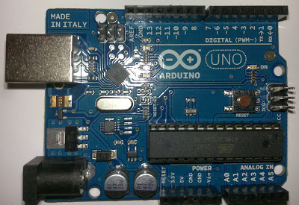
Arduino es una plataforma de hardware libre, basada en una placa con un microcontrolador y un entorno de desarrollo amigable y limpio, diseñado para facilitar el uso de la electrónica en proyectos multidisciplinares.
El hardware
Consiste en una placa con un microcontrolador Atmel AVR y puertos de entrada/salida. Los microcontroladores más usados son el Atmega168, Atmega328, Atmega1280, ATmega8 por su sencillez y bajo coste que permiten el desarrollo de múltiples diseños.
Al ser open-hardware, tanto su diseño como su distribución son libres. Es decir, puede utilizarse libremente para el desarrollo de cualquier tipo de proyecto sin haber adquirido ninguna licencia.
Consta de 14 entradas digitales configurables entrada i/o que operan a 5 voltios. Cada pin puede proporcionar o recibir como máximo 40 mA. Los pines 3, 5, 6, 8, 10 y 11 pueden proporcionar una salida PWM (Pulse Width Modulation). Si se conecta cualquier cosa a los pines 0 y 1, eso interferirá con la comunicación USB. Decimilla también tiene 6 entradas analógicas que proporcionan una resolución de 10 bits. Por defecto miden de 0 voltios (masa) hasta 5 voltios, aunque es posible cambiar el nivel más alto, utilizando el pin Aref y algún código de bajo nivel.
El software
Consiste en un entorno de desarrollo que implementa el lenguaje de programación Processing/Wiring y el cargador de arranque (boot loader) que corre en la placa. El software de Arduino también es Open Source, el código fuente escrito en Java y basado en Processing, avr-gcc y otros programas también de código abierto.
Arduino se puede utilizar para desarrollar objetos interactivos autónomos o puede ser conectado a software del ordenador (por ejemplo: Macromedia Flash, Processing, Max/MSP, Pure Data). Las placas se pueden montar a mano o adquirirse. El entorno de desarrollo integrado libre se puede descargar gratuitamente.
Modelos de Arduino
Existen numerosos modelos de Arduino con diferentes tamaños y características: Arduino UNO, Duemilanove (Nano), Mega 2560, ATmega1280, Mini, Fio, BT w/ ATmega328, BT w/ ATmega168, LilyPad Arduino w/ ATmega328, LilyPad Arduino w/ ATmega168, Pro, Pro Mini, NG, etc.
Componentes de Arduino UNO
Para el presente proyecto se utilizó el modelo UNO R3 de Arduino, a continuación se muestran fotografías detalladas del Arduino UNO.
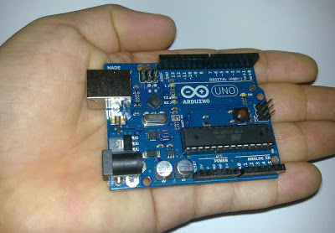
Tamaño escala del Arduino UNO
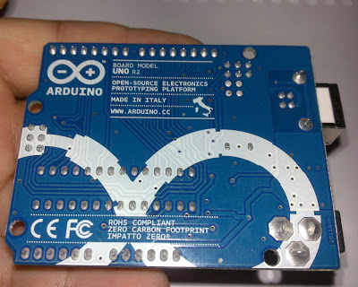
Parte trasera del Arduino UNO
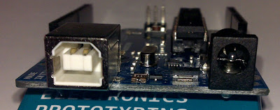
Parte frontal del Arduino UNO

II. Objetivos
OBJETIVO GENERAL:
Realizar el proyecto de un Sintetizador musical con la plataforma de Hardware libre “Arduino UNO”, para entender su funcionamiento referente a la parte electrónica como de programación.
OBJETIVOS ESPECÍFICOS:
1.- Conocer el hardware libre de Arduino.
2.- Identificar la programación utilizada en Arduino.
3.- Valorar el uso potencial del Arduino.
III. Descripción del proyecto
“Un sintetizador es un instrumento musical electrónico diseñado para producir sonido generado artificialmente, usando técnicas como síntesis aditiva, substractiva, de modulación de frecuencia, de modelado físico o modulación de fase, para crear sonidos.” - Wikipedia
Utilizando el hardware libre de Arduino es posible implementar un sintetizador musical de bajo coste y de manera sencilla, sin tener vastos conocimientos en el tema de la electrónica y la programación de computadoras. Es idóneo para aficionados.
¿Cómo funciona el Sintetizador musical?
El sintetizador crea sonidos mediante manipulación directa de corrientes eléctricas (como los sintetizadores analógicos), en la fase final del sintetizador, las corrientes eléctricas se usan para producir vibraciones en altavoces, auriculares, etc.
Materiales utilizados
- Una placa de Arduino UNO R3
- 1 Protoboard
- 5 potenciómetros de 5 kilovatios (kW)
- 5 diodos leds
- 5 resistencias de 220 ohm
- 1 conector jack
- 1 amplificador o parlante.
- Cables
Desarrollo del proyecto

- En el protoboard conectar los materiales (potenciómetros y cables) siguiendo el esquema que se muestra en la siguiente imagen. Asegurándose de colocar correctamente cada material y la respectiva conexión de los cables.
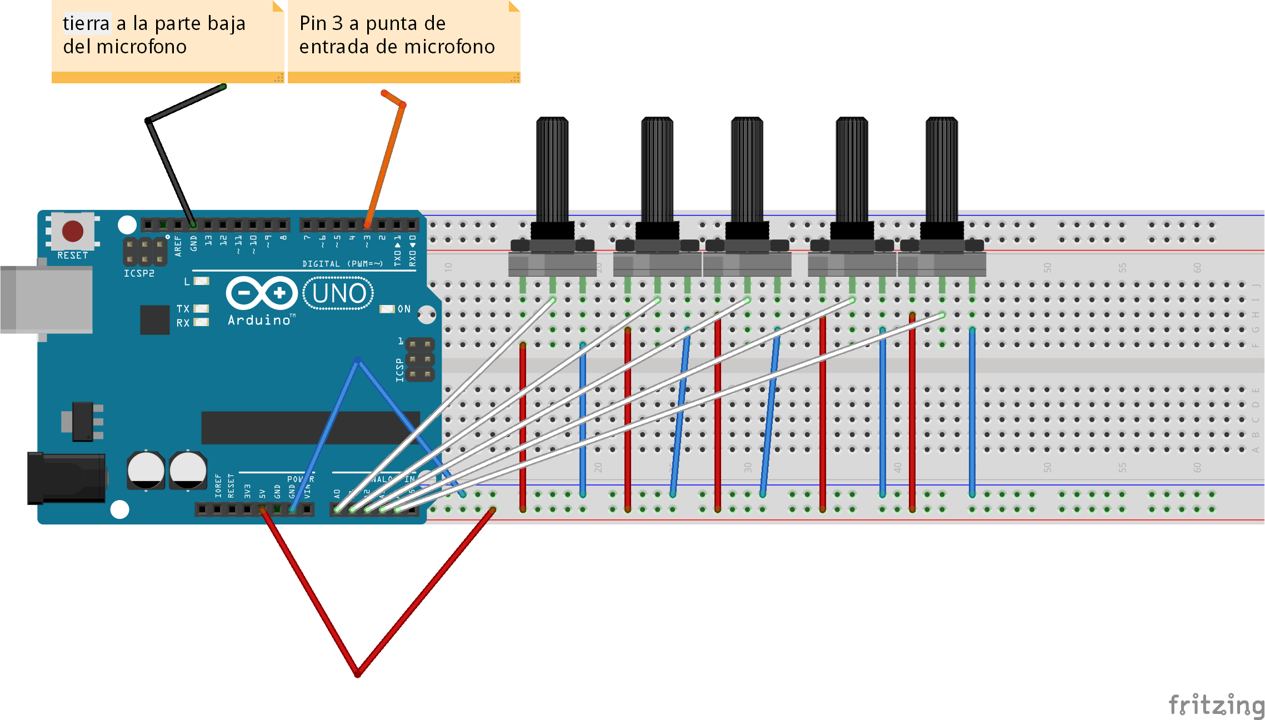
- Nótese que la parte positiva (+) del conector Jack va conectado al pin 3 (digital) en el Arduino. Asimismo, tierra, está insertado en su respectivo pin GND (digital). En la siguiente imagen se aprecia la parte positiva y negativa del conector Jack.
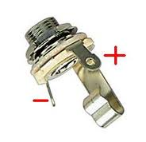
- Una vez realizado de manera correcta la implementación de la parte electrónica, deberá apreciarse como se ve en la siguiente fotografía.
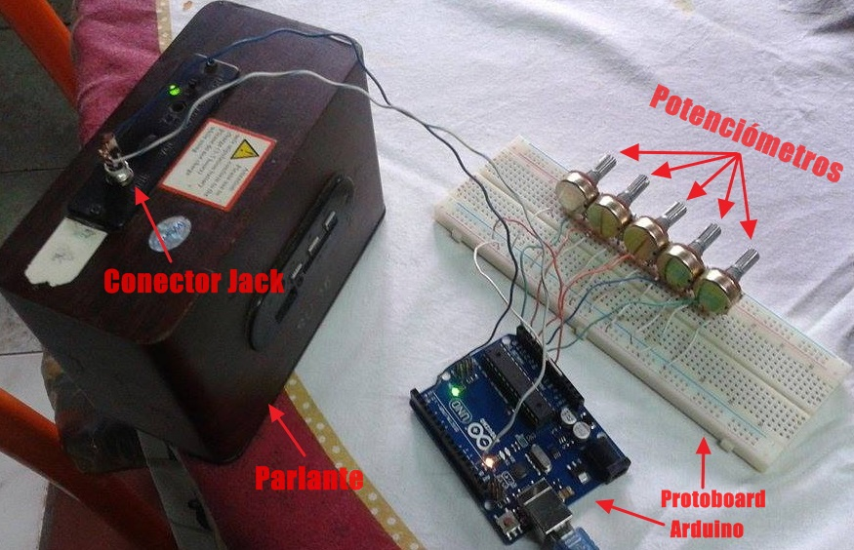
4. Finalmente se procede a la ejecución del código a través del software de Arduino. La siguiente es una captura de pantalla del programa cargado con el sintetizador musical.
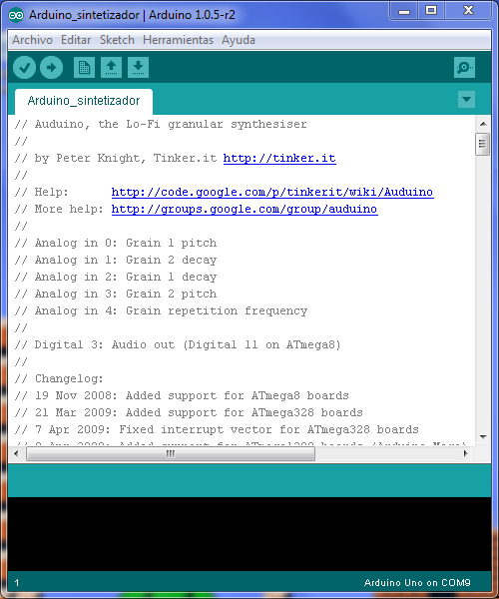
En este punto simplemente se verifica (compila) y carga el código a la placa de Arduino.
IV. Conclusión
Como resultado del proyecto presentado, es posible concluir que el desarrollo e implementación de un Sintetizador musical en Arduino UNO, ofrece un amplio potencial para el trabajo personal e investigación en el campo del hardware libre con Arduino, siendo de fácil uso, bajo coste, materiales al alcance de cualquier persona y bastante información para recopilar.
Por otro lado implementar un código en Arduino, no representa dificultad para el usuario con conocimientos básicos de programación, la interfaz gráfica del mismo software libre de Arduino simplifica -con su diseño minimalista- el acceso a todas las herramientas que se requiere para trabajar.
Asimismo destacar que viene integrado con varios ejemplos de códigos para proyectos listos para ejecutar sin tener que modificar nada y en varios idiomas.
Arduino es una excelente plataforma “Open source”, con software amigable, pensado para el uso de aficionados a la electrónica, diseñadores y cualquier persona interesada en crear objetos, hardware o proyectos múltiples.

